на), а также ферменты, участвующие в фиксации диоксида углерода.
Внутренняя мембрана образует утолщенные замкнутые впячивания — ти- лакоиды, которые имеют форму дисков. Несколько таких тилакоидов, лежащих друг над другом, образуют грану, и в этом случае они называются тилако- идами гран.
Другие тилакоиды, связывающие между собой граны или не контактирующие с ними, называются тилакоидами с т р о м ы . Именно в мембранах тилакоидов локализованы светочувствительные зеленые (хлорофиллы) и желтые (каро- тиноиды) пигменты, а также переносчики электронов и протонов, которые участвуют в поглощении и преобразовании энергии света. Биохимические системы синтеза и превращения углеводов функционируют в строме хлоропластов. В ней же откладывается запасной крахмал.
В зависимости от степени освещенности хлоропласты перемещаются в толще цитоплазмы таким образом, чтобы слабый свет воздействовал на возможно большую фотосинтезирующую поверхность (усиление фотосинтеза), а сильный — на минимальную (защита от разрушительного действия прямых солнечных лучей). В последнем случае хлоропласты располагаются вдоль клеточных стенок, параллельно световому потоку.
Кроме хлоропластов, в растительных клетках имеются бесцветные пластиды — пропластиды, лейкопласты, этиопласты и окрашенные — хромопласты (рис. 32). В меристематических тканях присутствуют пропластиды, у которых внутренняя мембрана имеет лишь небольшие впячивания. Если структура пропластид сохраняется в органеллах зрелых клеток, их называют лейкопластами (рис. 33). В лейкопластах откладываются запасные вещества, и названия они получают в зависимости от этих соединений: если запасается крахмал — амилопласты, если жиры — элайо-
56
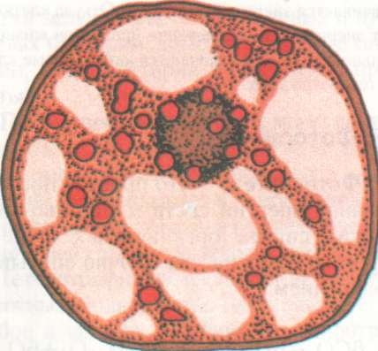
Рис. 32. Хромопласты
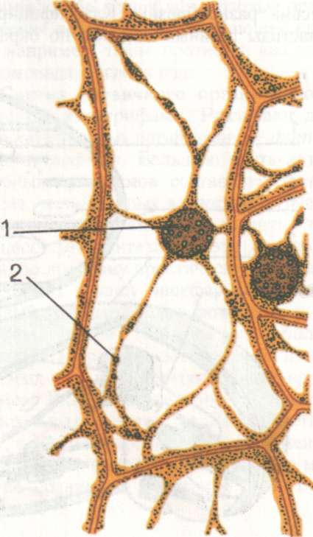
Рис. 33. Лейкопласты в клетке: 1 — на фоне ядра, 2 — в цитоплазме.
Рис. 34

пласты, белки — протеинопласты. Этиопласты формируются при выращивании зеленых растений в темноте. При освещении они превращаются в, хлоро- пласты.
Хромопласты отличаются от других пластид своеобразной формой (дисковид- ной,зубчатой, серповидной,треугольной, ромбической и др.) и окраской. В пузырьках стромы они содержат кристаллические каротиноиды, которые и придают им желтую, оранжевую и красную окраску. Их присутствием объясняется окраска плодов и корнеплодов некоторых растений — томатов, рябины, ландыша, шиповника, моркови, свеклы и др. С хромопластами связан также синтез некоторых витаминов.
Все типы пластид генетически родственны друг другу, и одни их виды могут превращаться в другие, как это показано на рисунке 34.
Таким образом, весь процесс взаимопревращений пластид можно представить в виде ряда изменений, идущих в одном направлении — от пропластид до хромопластов. Последнее рассматрива
ется как дегенерирующая (конечная) форма.

Фотосинтезирующие пигменты.
Важнейшую роль в фотосинтезе играют фотосинтезирующие пигменты: хлоро- филлы, каротиноиды (каротины, ксантофиллы), а у цианобактерий и красных водорослей еще фикобилины (фикоцианин, фикоэритрин).
Известно около 10 хлорофиллов (а, Ь, с, d, ей др.), которые отличаются друг от друга по химическому строению, окраске, распространению. У всех высших растений содержатся хлорофиллы а и Ь. Хло- рофиллы end обнаружены у ряда водорослей и протистов, бактериохло- рофиллы а и b — в клетках фотосинте- зирующих зеленых и пурпурных бактерий.
Основным пигментом, участвующим в фотохимических реакциях, является хлорофилл а (у бактерий — бактерио- хлорофилл а). По химическому строению хлорофилл — это сложный эфир двухосновной хлорофиллиновой кислоты и двух остатков спиртов — фитола (С₂оН₃₉ОН) и метанола (СН₃ОН) (см. с. 58):
на фоне
Рис. 34
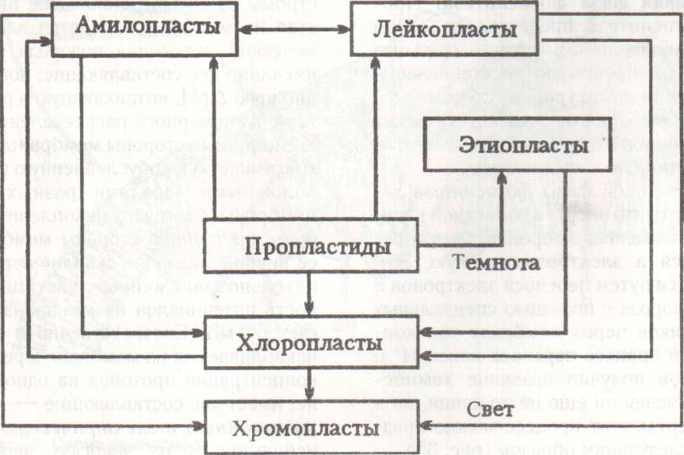
57

СООСНз
Mg N₄OH₃₀C₃2

V \
COOC₂oH₃₉
Центральное место в молекуле хлорофилла занимает атом магния. Свет поглощают все пигменты, но из них только фотосинтетически активные (основные) принимают непосредственное участие в фотохимических реакциях. Вспомогательные пигменты (хлорофилл d, кароти- ноиды, фикобилины) передают поглощенную энергию квантов света активным пигментам (хлорофилл а), расширяя тем самым спектр действия фотосинтеза. Таким образом, молекула хлорофилла а получает энергию от окружающих ее многочисленных молекул других пигментов, выполняя чрезвычайно важную роль активного (реакционного) центра.
Хлорофиллы поглощают свет в синей и красной областях спектра, каротинои- ды — в синей и сине-зеленой. В зеленой и желтой областях свет высшими растениями почти не поглощается и фотосинтез не происходит.
Световая фаза фотосинтеза. Процесс фотосинтеза представляет собой цепь окислительно-восстановительных реакций, где происходит восстановление углекислого газа до уровня углеводов.
Всю совокупность фотосинтетических реакций принято подразделять на две фазы — световую и темповую.
Для световой фазы фотосинтеза характерно то, что энергия солнечной радиации, поглощенная хлоропластами, преобразуется в электрохимическую. Это достигается путем переноса электронов и ионов водорода с помощью специальных переносчиков через мембрану тилакои- дов. Такой процесс переноса ионов Н⁺ и электронов получил название хемиос- моса. Выяснен он еще не до конца, но в общих чертах этот процесс можно представить следующим образом (рис. 35).
При попадании кванта света на молекулу хлорофилла один из его электронов поглощает эту энергию и переходит на более высокий энергетический уровень, т. е. оказывается в возбужденном состоянии. Возбужденный электрон может перейти в основное состояние, и в этом случае его избыточная энергия может выделяться в виде флюоресценции (красное свечение) либо теплоты, или передаваться в качестве энергии возбуждения другим молекулам. Кроме того, электрон может также отрываться от молекулы хлорофилла. В последнем случае электрон, использовав запас энергии, передается от одного переносчика к другому по элек- тронтранспортной цепи. Переносчиками электрона в этом случае являются сложные органические соединения, встроенные в мембраны хлоропласта.
Таким образом, при действии света на хлоропласт начинается электронный поток по системе переносчиков, встроенных в мембраны тилакоидов. С переносом электронов по электронтранспор- тной цепи сопряжено поступление протонов из стромы внутрь тилакоида. В результате активного переноса протонов из стромы во внутритилакоидное пространство на мембране создается электрохимический потенциал водорода (ДцН⁺), имеющий две составляющие: концентрационную ДрН, возникающую в результате неравномерного распределения ионов Н⁺ по разные стороны мембраны, и электрохимическую, обусловленную противоположными зарядами разных сторон мембраны (благодаря накоплению протонов с внутренней стороны мембраны на ее внешней стороне скапливаются отрицательно заряженные частицы). Разность потенциалов на мембранах достигает 50 мВ. Соответственно и энергия, накапливаемая на мембране в результате концентрации протонов на одной стороне, имеет две составляющие — концентрационную и электрическую. Чтобы использовать эту энергию, необходимо
58

